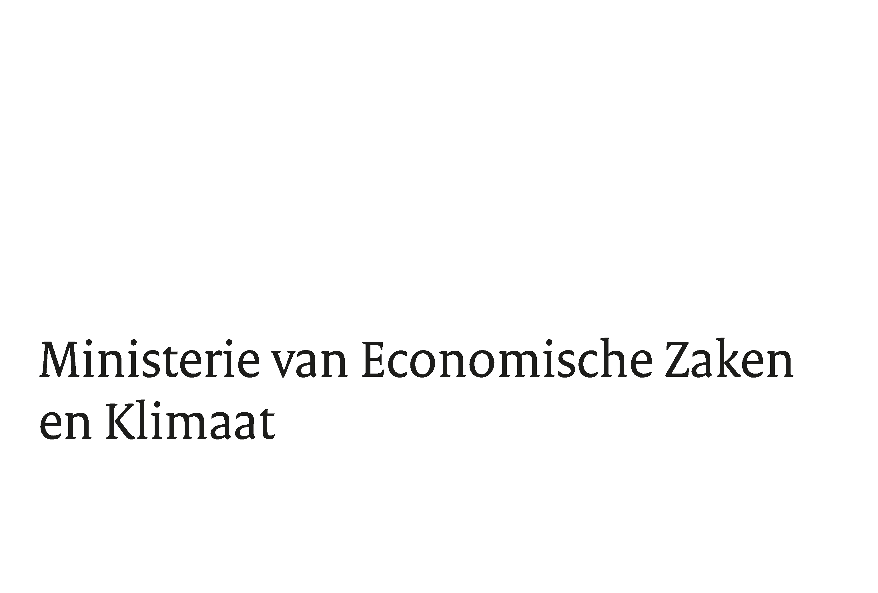
Marktraadpleging leveranciersmarkt onderzoeken en evaluaties

Naam van de behoeftesteller
Directoraat-Generaal Bedrijfsleven en Innovatie (B&I) van het ministerie van Economische Zaken en Klimaat (EZK), specifiek het Beleidsanalyseteam (BAT).
Het DG B&I ondersteunt de transitie naar een duurzame economie met een sterk innovatievermogen, een uitmuntend ondernemings- en vestigingsklimaat en maatschappelijk verantwoorde productiviteits- en welvaartsgroei. Het BAT draagt daarin bij aan de beleidsonderbouwing, monitoring, effectmeting en beleidsanalyse op de werkvelden van B&I en beheert het onderzoeksbudget. Het DG B&I besteedt jaarlijks ongeveer 1 miljoen euro uit aan beleidsonderzoek, -monitoring en -evaluaties.

Beschrijving doel van de marktraadpleging
Met deze marktraadpleging wil B&I de leveranciersmarkt verkennen van (beleids)onderzoeksbureau(s) die actief zijn op de markt voor beleidsonderzoek, beleidsmonitoring, beleidsevaluatie en (strategisch) beleidsadvies, zowel kwalitatief als kwantitatief van aard.

Dat geldt voor inhoudelijke expertise op onderwerpen en thema’s uit de complete brede waaier aan werkvelden van het gehele DG B&I:
- Thema 1: Verduurzaming van het Nederlandse bedrijfsleven, w.o.:
  - Verduurzaming van de industrie;
  - Ontwikkeling van het energiesysteem;
  - Ontwikkeling van nieuwe duurzame industrie;
  - Impact analyses van klimaat- en energiebeleid;
  - Technologische verduurzaming;
- Thema 2: Ondernemings- en vestigingsklimaat, w.o.:
  - (Maatschappelijk verantwoord) ondernemerschap;
  - Financiering;
  - Fysieke ruimte;
  - Wet- en regelgeving en regeldruk;
  - Menselijk kapitaal;
  - Kennisveiligheid;
  - Investeringsklimaat;
  - Publieke dienstverlening;
- Thema 3: Innovatiebevordering en economische vernieuwing sectoren, w.o.:
  - Innovativiteit van het bedrijfsleven;
  - Missiegedreven innovatiebeleid;
  - Toepassingsgericht kennisstelsel;
  - Valorisatie van kennis en onderzoek;
  - Startups en scale-ups;
  - Digitalisering van het bedrijfsleven;
  - Concurrentiekracht en economische vernieuwing;
- Thema 4: Inter- en intranationaal, w.o.:
  - Europese strategische autonomie;
  - Samenwerking Rijk-Regio;
  - Europese en multilaterale samenwerking;
  - Caribisch Nederland.

En methodologische expertise op o.a. de volgende onderzoeksmethoden:
- Kwalitatief onderzoek;
  - o.a. deskresearch, expertinterviews, focusgroepen, casestudies, scenariostudies, impactanalyses;
- Kwantitatief onderzoek;
  - o.a. statistische analyses op microdata van het CBS, monitoringsystemen met KPI’s;
- Dataverzameling;
  - o.a. enquêtes, specifieke datasets die bureaus zelf in beheer hebben;
- Strategische advisering;
  - o.a. marktbepaling, knelpuntenanalyse, SWOT-analyse, beleidsverkenning;
- Datasciencetechnieken;
  - o.a. netwerkanalyses, webscraping, tekstmining, AI;
- Econometrische analyses, al dan niet voor effectmetingen met behulp van controlegroepen;
  - o.a. regressies, instrumentele variabelen, propensity score matching, regression discontinuity, difference-in-difference;
- Methoden voor effectmetingen van systeem- en transitiebeleid;
  - o.a. lerend evalueren, outcome harvesting, qualitative comparative analysis, contribution analysis, process tracing.

Doel marktraadpleging
Het doel van deze marktraadpleging is een beter beeld krijgen van de leveranciersmarkt en de expertise, zowel inhoudelijk als methodologisch, van partijen op die markt. Het DG B&I streeft naar concurrentie op de markt voor beleidsonderzoek en om die reden wil ze beter zicht verkrijgen op partijen die bij B&I nog niet of onvoldoende bekend zijn - en op de specifieke expertises van partijen die al wel bekend zijn bij het DG.

Procedure
U wordt uitgenodigd om uw organisatie kenbaar te maken door middel van het invullen van onderstaande vragenlijst. De marktraadpleding maakt uitdrukkelijk geen deel uit van een aanbestedingsprocedure, maar is enkel bedoeld om de markt te verkennen. We verzoeken u nadrukkelijk zich te richten op de onderwerpen in de vragenlijst. Mocht er sprake zijn van vetrouwelijke informatie dan kunt u dit in uw antwoord kenbaar maken. Geef hierbij aan of en op welk specifiek onderdeel sprake is van vertrouwelijkheid. B&I zal op basis hiervan zorgdragen dat vertrouwelijke informatie niet buiten B&I wordt gedeeld.

DG B&I verzoekt u vriendelijk alle communicatie met betrekking tot deze marktraadpleging te laten verlopen via mw. G. Krijgsman, IUC.accountEZK@rvo.nl.

Vragenlijst
U wordt gevraagd onderstaande gegevens en vragen zo volledig mogelijk te beantwoorden (niet limitatief):

Vraagnr. | Vraag | Antwoord
1 | Wat is de naam van uw organisatie
2 | Wat is de primaire dienstverlening van uw organisatie?
3 | Op welke van de hierboven geschetste 4 thema’s ligt het sterkst de toegevoegde waarde in de inhoudelijke expertise van uw organisatie? In bijlage 1 is een aanvinklijst opgenomen. Gelieve in deze lijst naast een vinkje, ook een onderbouwing per aangevinkte ‘ja’ op te nemen.
4 | In welke van de hierboven genoemde onderzoeksmethoden voor beleidsonderzoek ligt uw expertise? Gelieve per methode een toelichting te geven, plus een onderbouwing per methode (bijvoorbeeld een toelichting met betrekking tot de onderliggende technieken).
5 | Beschikt uw organisatie over andere niet geschetste inhoudelijke, methodologische en/of anderszins onderscheidende kennis en expertise op het vlak van beleidsonderzoek? Licht deze graag toe.
6 | Is uw organisatie reeds gemachtigd om onderzoek te doen op de microdata van het CBS?
7 | Is uw organisatie regelmatig actief voor andere organisaties of overheden, zoals de Europese Commissie, andere departementen dan EZK, provincies of gemeenten?
8 | Beschikt uw organisatie over samenwerkingsverbanden of andersoortig externe capaciteit om expertise op bepaalde thema’s te verbreden? Indien u (nog) niet over dergelijke samenwerkingsverbanden beschikt, bent u bereid om in het kader van dit type opdrachten wel samenwerkingsverbanden aan te gaan?

Resultaten van de marktraadpleging
EZK/B&I kan de informatie die verzameld is naar aanleiding van deze marktraadpleging gebruiken bij het opstellen en uitzetten van een eventuele inkoopopdracht(en).

Bij een eventueel vervolgtraject zal geen onderscheid worden gemaakt tussen partijen die al dan niet hebben deelgenomen aan de marktraadpleging.

Ik zie graag uw reactie uiterlijk 31 mei 2024 tegemoet.

Met vriendelijke groet,

Gioia Krijgsman
Inkoopadviseur

Thema’s |  | Expertise? |  | Onderbouwing ‘ja’ expertise:
1 | Verduurzaming van het Nederlandse bedrijfsleven, w.o.: | Ja | Nee
1.1 | Verduurzaming van de industrie;
1.2 | Ontwikkeling van het energiesysteem;
1.3 | Ontwikkeling van nieuwe duurzame industrie;
1.4 | Impact analyses van klimaat- en energiebeleid;
1.5 | Technologische verduurzaming;
2 | Ondernemings- en vestigingsklimaat, w.o.:
2.1 | (Maatschappelijk verantwoord) ondernemerschap;
2.2 | Financiering;
2.3 | Fysieke ruimte;
2.4 | Wet- en regelgeving en regeldruk;
2.5 | Menselijk kapitaal;
2.6 | Kennisveiligheid;
2.7 | Investeringsklimaat;
2.8 | Publieke dienstverlening;
3 | Innovatiebevordering en economische vernieuwing sectoren, w.o.:
3.1 | Innovativiteit van het bedrijfsleven;
3.2 | Missiegedreven innovatiebeleid;
3.3 | Toepassingsgericht kennisstelsel;
3.4 | Valorisatie van kennis en onderzoek;
3.5 | Startups en scale-ups;
3.6 | Digitalisering van het bedrijfsleven;
3.7 | Concurrentiekracht en economische vernieuwing;
4 | Inter- en intranationaal, w.o.:
4.1 | Europese strategische autonomie;
4.2 | Samenwerking Rijk-Regio;
4.3 | Europese en multilaterale samenwerking;
4.4 | Caribisch Nederland.
Bijlage 1:

